CÁNH CAM
TÀI LIỆU HƯỚNG DẪN
QUẢN TRỊ WEBSITE.

Tài liệu hướng dẫn quản lý website dành cho người quản trị hệ thống, cập nhật thông tin.

Nội dung tài liệu

1. Vấn đề cơ bản 3
1.1. Giới thiệu 3
1.2. Tài khoản người dùng và vai trò 3
1.2.1 Tài khoản người dùng 3
1.2.2 Truy cập ẩn danh 4
1.2.3 Truy cập định danh 4
1.2.4 Vai trò của tài khoản 4
1.3. Đăng nhập và các thao tác khác 4
1.3.1 Đăng nhập 4
1.3.2 Quên mật khẩu 5
1.3.3 Thanh công cụ 5
1.3.4 Menu “Quản lý” 5
1.3.5 Cấu hình chung và phân quyền trong menu “Quản lý” 6
1.3.6 Hệ thống nút bấm trong quản trị 6
2. Cấu hình 7
2.1. Cấu hình website 7
2.2. Mẫu email thông báo 10
2.3. Mẫu câu thông báo 11
3. Công cụ 12
3.1. Security Advisor 12
3.2. Quản lý tập tin 12
3.3. Dữ liệu đã xóa 12
3.4. Quản lý nâng cao 13
4. Quản lý thành viên 13
4.1. Danh sách thành viên 13
4.2. Thêm thành viên 15
4.3. Danh sách vai trò 15
4.4. Phân quyền chức năng 15
4.5. Theo dõi hoạt động quản trị 16
5. Quản lý cấu trúc trang website 16
5.1. Định nghĩa về trang 16
5.2. Danh sách trang 17
5.3. Thêm mới trang 17
5.4. Phân quyền truy cập trang 17
5.5. Thanh điều hướng 18
6. Quản lý bài viết 18
6.1. Danh sách bài viết 18
7. Quản lý Sản phẩm 19
7.1. Danh sách sản phẩm 19
7.2. Danh sách thuộc tính sản phẩm 19
8. Nội dung khác 19
8.1. Danh sách Banner 19
9. Mô hình cập nhật nội dung 20
9.1. Cập nhật từ Front End 20
9.1.1 Cập nhật banner 20
9.1.2 Cập nhật trang 21
9.1.3 Cập nhật bài viết 23
9.1.4 Cập nhật sản phẩm 25
9.1.5 Cập nhật thuộc tính sản phẩm 27

Vấn đề cơ bản

Giới thiệu
Flying Fish là hệ thống quản trị nội dung (CMS) được dùng để xây dựng website (dành cho lập trình viên) và quản trị website. Với Flying Fish những người với kiến thức cơ bản về máy tính có thể quản trị nội dung cho website.
Phần mềm được cài đặt trên nền Web do vậy không yêu cầu thêm phần mềm thứ 3 khác để sử dụng (ngoại trừ trường hợp cần xử lý hình ảnh, video, …). Nội dung được nhắc đến ở đây được hiểu theo nghĩa chung nhất gồm: văn bản, hình ảnh, video, ...

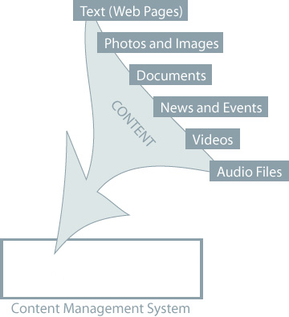

Tài khoản người dùng và vai trò
Tài khoản đăng nhập:
- Email: - Mật khẩu:

Tài khoản người dùng
Có rất nhiều dạng website từ website cá nhân chỉ có 1 tài khoản cho đến website thương mại điện tử có hàng trăm ngàn tài khoản. Mỗi cá nhân đóng góp thông tin vào website thông qua tài khoản của chính họ, một tài khoản bao gồm 2 thông tin: tên truy cập (username hoặc email) và mật khẩu
Một số website cho phép người dùng đăng ký tài khoản sau khi cung cấp vài thông tin cá nhân, một số website khác thì việc đăng ký tài khoản chỉ do người quản trị website thực hiện, trong trường hợp này người dùng nhận được thông tin tài khoản qua email. Một số website khác cho phép bạn đăng nhập bằng tài khoản Gmail, Yahoo hay Facebook,…
Mật khẩu được phân biệt chữ hoa với chữ thường, do vậy yêu cầu bạn phải gõ thật chính xác. Để đảm bảo anh toàn mật khẩu nên gồm: chữ hoa, chữ thường, ký tự đặc biệt, số và có chiều dài từ 6 ký tự trở lên, không nên sử dụng những mật khẩu như: 123456, abc, …

Truy cập ẩn danh
Bạn truy cập website, xem các thông tin, sử dụng các tính năng mà website cho phép nhưng không cần phải đăng nhập. Để tạo sự thuận tiện cho người dùng rất nhiều website khuyến khích đăng ký tài khoản và sau khi đăng nhập người dùng sẽ được cung cấp thêm nhiều tính năng, tiện ích.
Ngược lại, nếu không có tính năng đáng giá dành cho người dùng đăng ký tài khoản thì người quản trị website không nên đưa tính năng đăng ký thành viên vào website.

Truy cập định danh
Truy cập định danh là việc truy cập sau khi bạn đã đăng nhập bằng tài khoản. Lưu ý sau khi đăng nhập thì mọi thao tác bạn thực hiện có thể sẽ được lưu vết.
Các tính năng cung cấp thêm cho thành viên (người dùng có đăng ký tài khoản) thường là: thông tin dành riêng cho thành viên, tài liệu dành riêng cho thành viên, quản lý thông tin tài khoản và thông tin giao dịch (các website ecommerce), các tính năng thực hiện giao dịch, các tính năng quản trị website…

Vai trò của tài khoản
Mỗi tài khoản có những quyền truy cập khác nhau. Để giảm thời gian khi phân quyền người quản trị tạo ra các vai trò và phân quyền truy cập cho các vai trò này, tài khoản thuộc vai trò nào thì sẽ có những quyền truy cập đã được phân cho vai trò đó, một tài khoản có thể thuộc nhiều vai trò khác nhau.
Ngoài những vai trò được định nghĩa bởi người quản trị website thì còn có những vai trò đặc biệt khác được tích hợp sẵn.

Đăng nhập và các thao tác khác

Đăng nhập
Để đăng nhập anh/chị nhấn vào liên kết “Sign in” (thường nằm ở góc trên bên phải) hoặc truy cập vào đường dẫn đăng nhập (http://www.diachiwedsite/admincp). Màn hình đăng nhập thường bao gồm các thông tin sau:
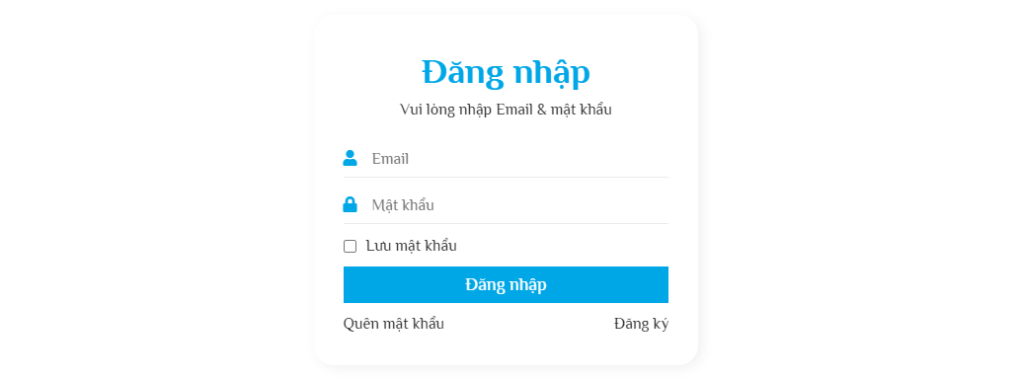
Sử dụng tên truy cập (hoặc có khi email) và mật khẩu để truy cập. Có thể đăng nhập bằng Facebook hoặc Chrome. Sau khi truy cập thì hệ thống tự động chuyển hướng người dùng về trang trước đó hoặc trang mặc định (dashboard).

Quên mật khẩu
Trường hợp quên mật khẩu thì nhấn vào liên kết “Recover Password” bên dưới của form đăng nhập hoặc truy cập đường dẫn http://www.diachiwedsite/secure/recoverpassword.aspx, hệ thống tự động chuyển sang form phục hồi mật khẩu như bên dưới.
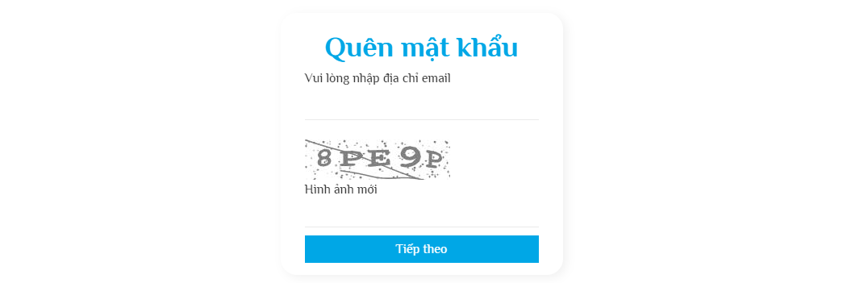
Địa chỉ email phải là địa chỉ sử dụng khi đăng ký tài khoản, các bước phục hồi mật khẩu:
- Truy cập trang Recover Password và cung cấp email của tài khoản.
- Hệ thống gửi email xác minh (nội dung xác minh và reset mật khẩu) đển email tài khoản.
- Người dùng nhấn vào liên kết reset mật khẩu trong email.
- Website hiển thị form yêu cầu người dùng cung cấp mật khẩu mới.
- Lưu ý mật khẩu phải đúng định dạng theo cấu hình của người quản trị, website gửi email xác nhận việc thay đổi mật khẩu về email tài khoản.

Thanh công cụ
Đối với những tài khoản có quyền quản trị website, sau khi đăng nhập thành công góc dưới bên phải sẽ xuất hiện 1 thanh công cụ như sau:
Để ẩn thanh công cụ thì nhấn vào nút mũi tên bên phải:
- Quản trị: là đường liên kết đến dashboard quản trị.
- Quản lý tập tin: quản lý toàn bộ các tập tin dữ liệu của website.
- Tạo trang: tạo trang mới
- Sửa mẫu: đang truy cập ở trang nào thì cho phép điều chỉnh lại trang đó.
- View Mode (Chế độ xem trang): ở chế độ View Mode sẽ ẩn đi các tính năng dành cho người quản trị website, để website hiển thị giống hoàn toàn như hiển thị đối với người dùng, ở chế độ Edit Mode ngược lại sẽ hiển thị thêm các tính năng để giúp quản trị website thao tác nhanh (xem mục cập nhật riêng rẽ từ Front end).

Menu “Quản lý”
Người quản trị sau khi đăng nhập thành công có thể điều chỉnh từng thành phần của website: trang, bài viết, hỏi đáp, logo, video, … từ phía Front end, nguyên tắc truy cập ở đâu điều chỉnh ở đó. Để điều chỉnh phải chuyển chế độ sang Edit mode, website sẽ hiển thị nút nhỏ “Quản lý”, tùy vào thành phần mà nhấn vào nút quản lý sẽ có những tính năng khác nhau, thông thường gồm:
- Cấu hình: một số cấu hình cơ bản
- Thêm mới: tùy vào đối tượng mà chúng ta có thể thêm mới: bài viết, trang, video, …
- Danh sách bài viết: tùy các đối tượng, chúng ta có thể xem danh sách: bài viết, trang…
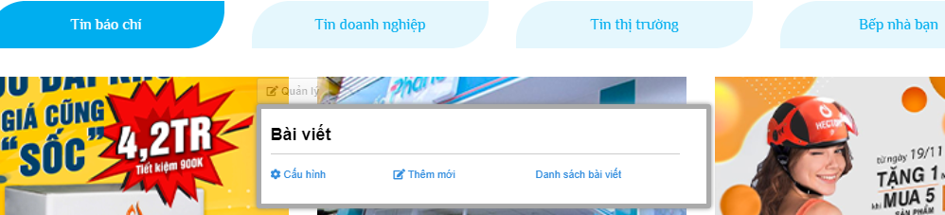

Cấu hình chung và phân quyền trong menu “Quản lý”
Khi nhấn vào phần “Cấu hình” của menu “Quản lý”, có 2 Tab thông tin chung cho tất cả phần:
- Cấu hình chung: cho phép cập nhật vài cấu hình hay gặp:
- Hiển thị tiêu đề?: hiển thị tiêu đề nhập bên dưới.
- Ẩn khi đã đăng nhập?: ẩn sau khi người dùng đăng nhập (không còn thấy).
- Ẩn khi chưa đăng nhập?: cho phép chỉ hiển thị sau khi đăng nhập thành công.
- Tên tính năng: tên của thành phần này.
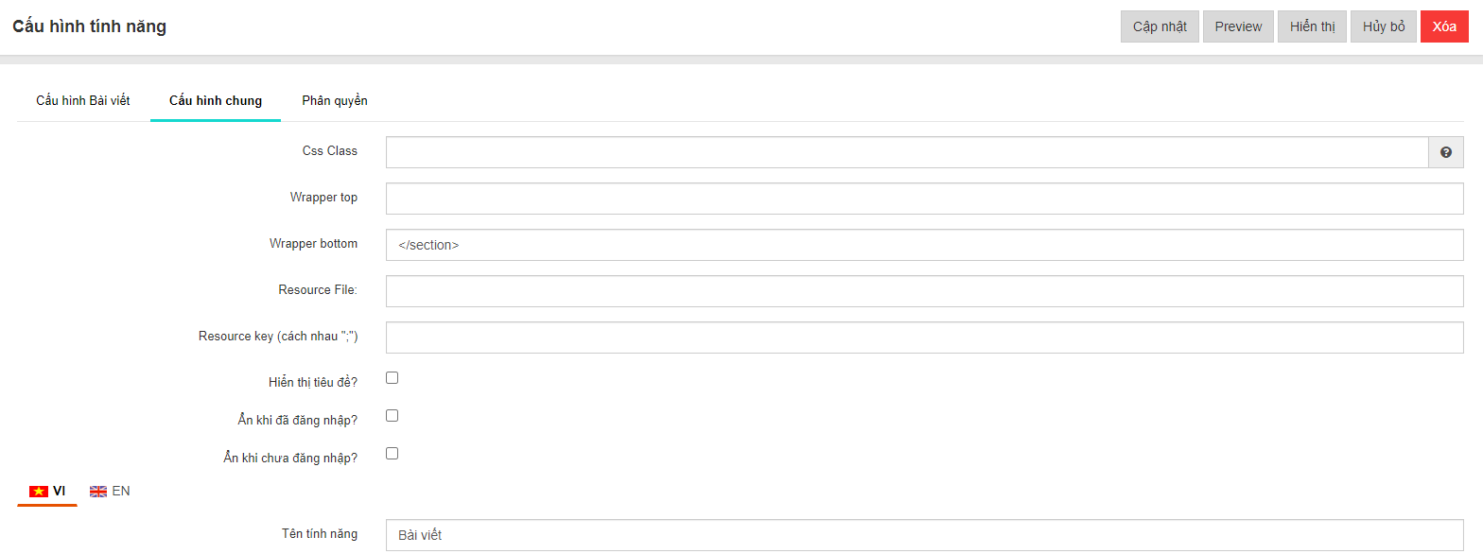
- Phân quyền: cho phép phân quyền được xem nội dung của thành phần.
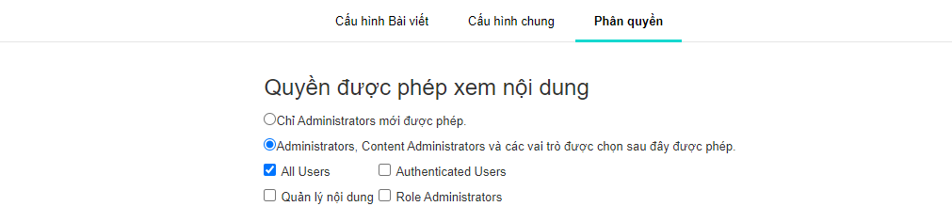

Hệ thống nút bấm trong quản trị
Khi cập nhật nội dung trong quản trị chúng ta thường gặp các dạng nút sau, ý nghĩa:
- Cập nhật: lưu lại các dữ liệu vừa chỉnh sửa, sau khi lưu màn hình sẽ giữ nguyên vị trí.
- Cập nhật & Mới: lưu lại các dữ liệu vừa chỉnh sửa, sau khi lưu màn hình sẽ chuyển sang chế độ tạo đối tượng mới.
- Cập nhật & Đóng: lưu lại các dữ liệu vừa chỉnh sửa, sau đó sẽ chuyển về trang danh sách.
- Thêm mới: là nút chuyển đến trang thêm mới hoặc lưu dữ liệu đối tượng vừa tạo và màn hình sẽ giữ nguyên vị trí.
- Thêm & Tiếp tục: lưu dữ liệu vừa tạo và màn hình sẽ chuyển sang tạo đối tượng mới.
- Thêm & Đóng: lưu giữ liệu vừa tạo và màn hình sẽ chuyển về trang danh sách.
- Xoá (Được chọn): xóa các đối tượng đã được đánh dấu chọn từ trang danh sách.
- Xoá: xóa đối tượng đang xem chi tiết.
- Sao chép: cho phép copy một bản sao y với bài viết đó
- View website: trở về đúng vị trí hiển thị của đối tượng ở front end.
- View page: xem chi tiết nội dung của đối tượng ở front end
Các nút hay gặp khi ở trang danh sách:
Các nút hay gặp khi cập nhật nội dung của 1 đối tượng:
Các nút hay gặp khi thêm mới 1 đối tượng:

Cấu hình

Cấu hình website
Truy cập qua menu: Quản trị/ Cấu hình website. Các tính năng gồm:
- Cấu hình chung:
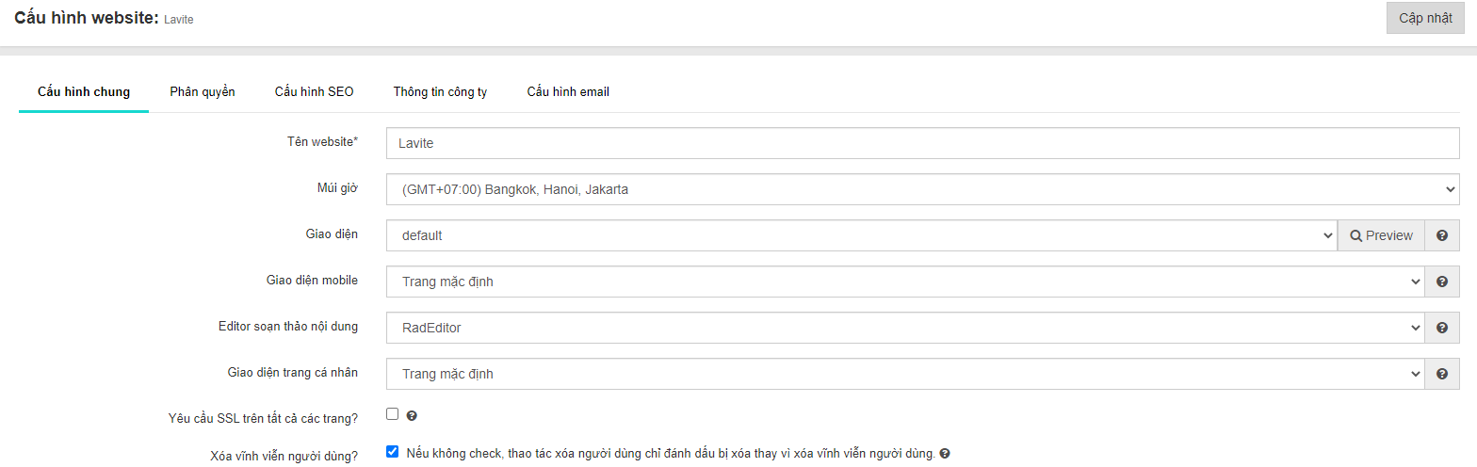
- Tên website - tên website
- Múi giờ: thông tin hiển thị lên website sẽ theo múi giờ này.
- Giao diện: website có thể được xây dựng trước nhiều giao diện, chọn giao diện ở đây để thay đổi giao diện Front end.
- Giao diện mobile: tương tự trên cho giao diện mobile
- Editor soạn thảo nội dung: chọn editor soạn thảo nội dung (WYSIWYG)
- Xóa vĩnh viễn người dùng?: người dùng sẽ bị xóa vĩnh viễn thay vì đánh dấu xóa.
- Phân quyền: thiết lập các chính sách về tài khoản:
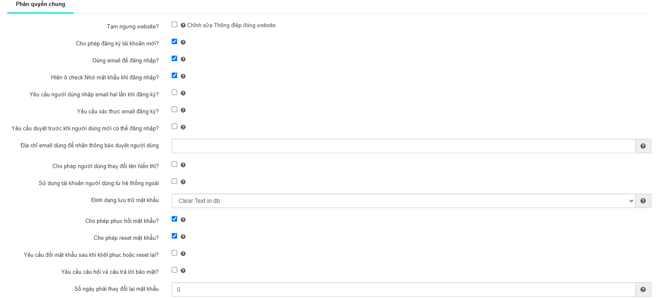
- Tạm ngưng website?: Cho phép tạm ngưng website mà không cần thông qua IIS.
- Cho phép đăng kí tài khoản mới: Form đăng nhập sẽ có link dẫn đến trang đăng ký.
- Dùng email để đăng nhập:Cho phép user sử dụng email làm username khi đăng nhập.
- Hiện ô check Nhớ mật khẩu khi đăng nhập
- Yêu cầu người dùng nhập email hai lần khi đăng ký: Chỉ hoạt động khi cho phép đăng ký tài khoản mới, form đăng ký sẽ yêu cầu nhập email 2 lần để tránh sai sót.
- Yêu cầu xác thực email đăng ký: Chỉ hoạt động khi cho phép đăng ký tài khoản mới, yêu cầu xác thực qua email đăng ký.
- Yêu cầu phê duyệt trước khi người dùng mới có thể đăng nhập: Chỉ hoạt động khi cho phép đăng ký tài khoản mới, admin phải duyệt qua tài khoản mới có hiệu lực.
- Địa chỉ email dùng để nhận thông báo duyệt người dùng: Chỉ hoạt động khi cho phép đăng ký tài khoản mới + yêu cầu duyệt trước khi người dùng mới có thể đăng nhập, khi có người dùng đăng ký mới và cần duyệt thì hệ thống sẽ gửi email về địa chỉ này.
- Cho phép người dùng thay đổi tên hiển thị?: Phân biệt giữa tên hiển thị và tên truy cập, tên truy cập không được phép thay đổi.
- Sử dụng tài khoản người dùng từ hệ thống ngoài: Nếu hệ thống sử dụng tài khoản người dùng từ hệ thống ngoài như OpenID, Active Directory, …
- Định dạng lưu trữ mật khẩu: Định dạng lưu trữ mật khẩu trong cơ sở dữ liệu.
- Cho phép phục hồi mật khẩu?: Mở tính năng cho phép user tự phục hồi mật khẩu.
- Cho phép reset mật khẩu?: Mở tính năng cho phép người dùng tự reset mật khẩu.
- Yêu cầu đổi mật khẩu sau khi khôi phục hoặc reset lại?: Ở lần đăng nhập đầu tiên sau khi mật khẩu được reset hay khôi phục,hệ thống yêu cầu user phải thay đổi mật khẩu.
- Yêu cầu câu hỏi và câu trả lời bảo mật?: Chỉ hoạt động khi cho phép đăng ký tài khoản mới, form đăng ký sẽ hiển thị câu hỏi và câu trả lời bảo mật.
- Số ngày phải thay đổi lại mật khẩu: Quá thời gian này hệ thống sẽ yêu cầu người dùng phải thay đổi mật khẩu.
- Số lần nhập sai mật khẩu tối đa: Nếu nhập sai mật khẩu vượt quá con số này thì hệ thống sẽ không cho người dùng truy cập vào trang đăng nhập mà chuyển hướng về trang yêu cầu đổi mật khẩu. Lưu ý nếu gõ đúng tên truy cập ở tại trang đổi mật khẩu thì mật khẩu mới sẽ được gửi về email của người dùng.
- Số phút nhập sai mật khẩu tối đa: Thời gian hệ thống sẽ chuyển hướng đến trang yêu cầu đổi mật khẩu nếu người dùng nhập sai mật khẩu liên tục như trên.
- Độ dài mật khẩu tối thiểu: Độ dài tối thiểu của mật khẩu (chỉ có hiệu lực nếu không sử dụng biểu thức chính quy).
- Số ký tự đặc biệt tối thiểu trong mật khẩu: Tổng số ký tự đặc biệt bắt buộc phải có trong mật khẩu (chỉ có hiệu lực nếu không sử dụng biểu thức chính quy).
- Đánh giá độ mạnh của mật khẩu trên trang đăng ký: Hiển thị đánh giá độ mạnh của mật khẩu ở trang đăng ký.
Biểu thức chính quy quy định độ mạnh của mật khẩu: Biểu thức chính quy quy định chính sách đặt mật khẩu.
- Hiển thị Captcha trên trang đăng ký?: Chỉ hoạt động khi cho phép đăng ký tài khoản mới, hiển thị Captcha trên trang đăng ký để tránh đăng ký tài khoản tự động.
- Hiển thị Captcha trên trang đăng nhập?: Hiển thị Captcha trên trang đăng nhập để tránh dò mật khẩu tự động.
- Cấu hình SEO: cho phép cập nhật các cấu hình SEO mặc định:
- Thẻ "Title" mặc định
- Thẻ "Description" mặc định
- Thẻ Keywords mặc định.
- Script và thẻ meta khác: nơi khai báo các script hoặc thẻ meta khác, ví dụ script tracking goal, …
- Mã Google Analytics: nơi cập nhật đoạn code tracking của Google Analytics.
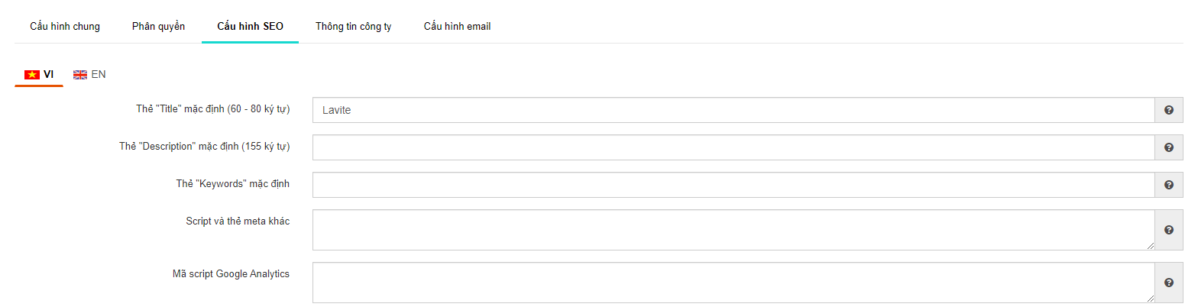
- Thông tin công ty: thông tin cơ bản về đơn vị sở hữu website.
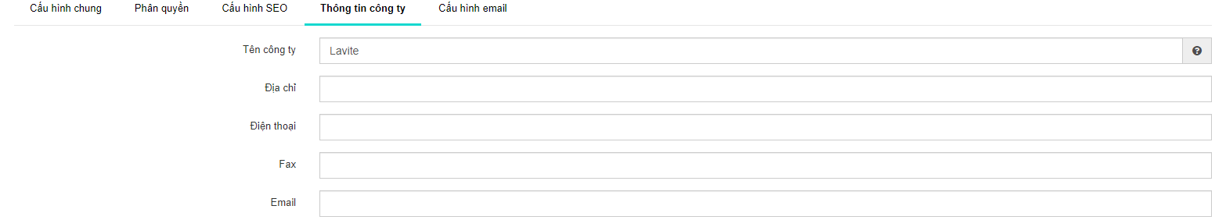
- Cấu hình email: hệ thống cần 1 tài khoản email để gửi nhận tự động: gửi thông tin liên hệ, gửi email yêu cầu duyệt bài viết, … Để cấu hình email này từ màn hình “Cấu hình site” chuyển sang tab “Cấu hình email”:
- Email: địa chỉ email sẽ xuất hiện ở FROM của người nhận, lưu ý email này phải là email có thật.
- Email Alias: alias của email (không bắt buộc).
- SMTP User: thông thường là địa chỉ email tương tự ở mục Email.
- SMTP Password: mật khẩu của email, mật khẩu này sẽ được mã hóa.
- SMTP Server: địa chỉ IP của mail server.
- SMTP Port: port của hệ thống email.
- SMTP Requires Authentication?: hệ thống email có yêu cầu xác minh trước khi gửi.
- SMTP Use SSL?: email có sử dụng SSL.
- Kiểm tra gửi email: sau khi cấu hình xong nhập vào đây 1 địa chỉ có thật để kiểm tra cấu hình đúng hay sai, nếu email gửi đi được thì cấu hình đã đúng.
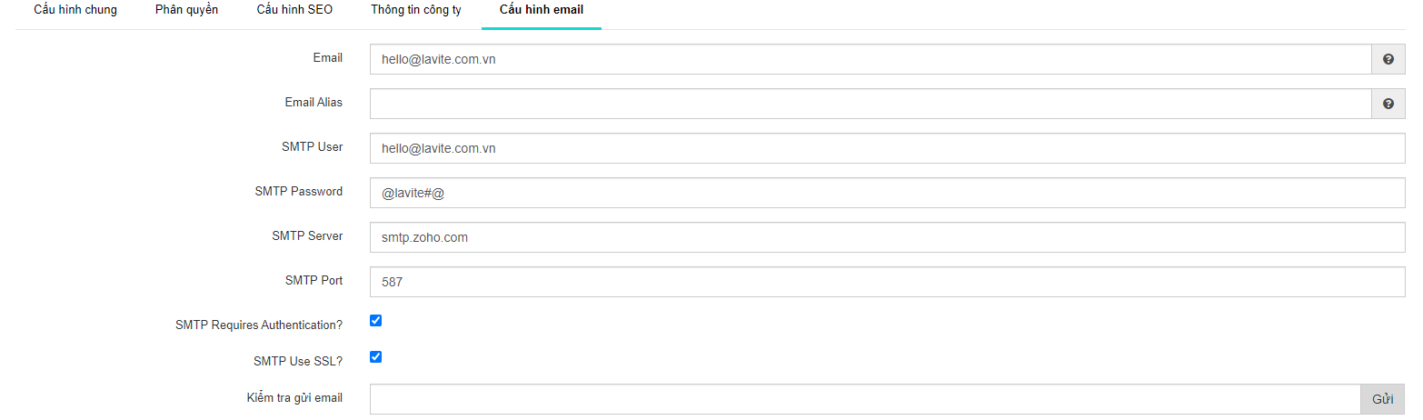

Mẫu email thông báo
Hệ thống sẽ có gửi các email tự động, đây là nơi soạn thảo các mẫu email gửi tự động này. Truy cập menu: “Tiếp thị/Mẫu email thông báo”, chọn “Thêm mới” để thêm mới (lưu ý thêm mới phải tương thích với lập trình) hoặc chọn mẫu có sẵn để thay đổi nội dung:
- Mã mẫu email: mã email là duy nhất để sử dụng trong những trường hợp cụ thể.
- Tên mẫu: tên mẫu email để gợi nhớ trong quản lý.
- From name: tên xuất hiện trong email gửi (FROM sẽ từ email mặc định cấu hình trước).
- Reply to email: địa chỉ email sẽ nhận được reply.
- To email: địa chỉ email nhận thông báo, nhiều trường hợp gửi cho khách hàng thì không biết trước được địa chỉ này do vậy có thể bỏ trống.
- Cc email: địa chỉ email nhận thông báo dạng CC.
- Bcc email: địa chỉ email nhận thông báo dạng BCC.
- Từ khoá hỗ trợ: các từ khóa định nghĩa sẵn sẽ dùng trong tiêu đề / nội dung email gửi đi.
- Tiêu đề email: subject của email, trong tiêu đề có thể chèn từ khóa.
- Nội dung: nội dung của email, trong nội dung có chèn các từ khóa. Nội dung được soạn bằng HTML, CSS, nếu sử dụng hình ảnh thì hình ảnh phải được upload lên địa chỉ cụ thể.
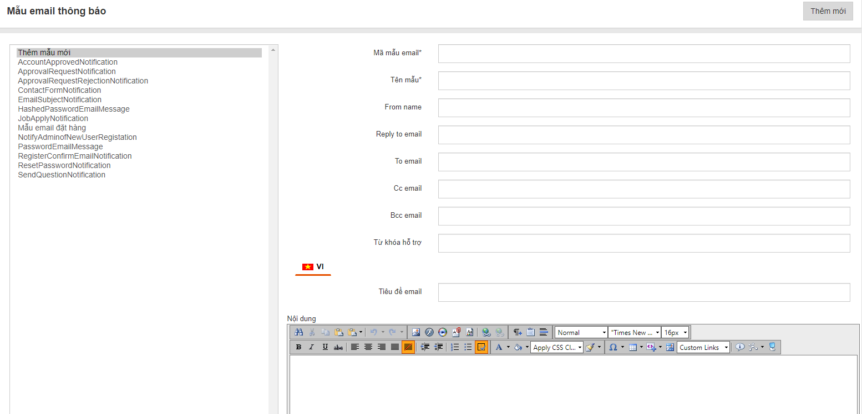

Mẫu câu thông báo
Hệ thống sẽ có hiển thị một số câu thông báo ở Front end, đây là nơi soạn thảo các mẫu thông báo này. Truy cập menu: “Tiếp thị/Mẫu câu thông báo”, chọn “Thêm mới” để thêm mới (lưu ý thêm mới phải tương thích với lập trình) hoặc chọn mẫu có sẵn để thay đổi nội dung:
- Mã: mã câu thông báo phải duy nhất trong hệ thống và khớp với lập trình.
- Tên mẫu: tên gợi nhớ cho quản lý.
- Nội dung: nội dung câu thông báo.
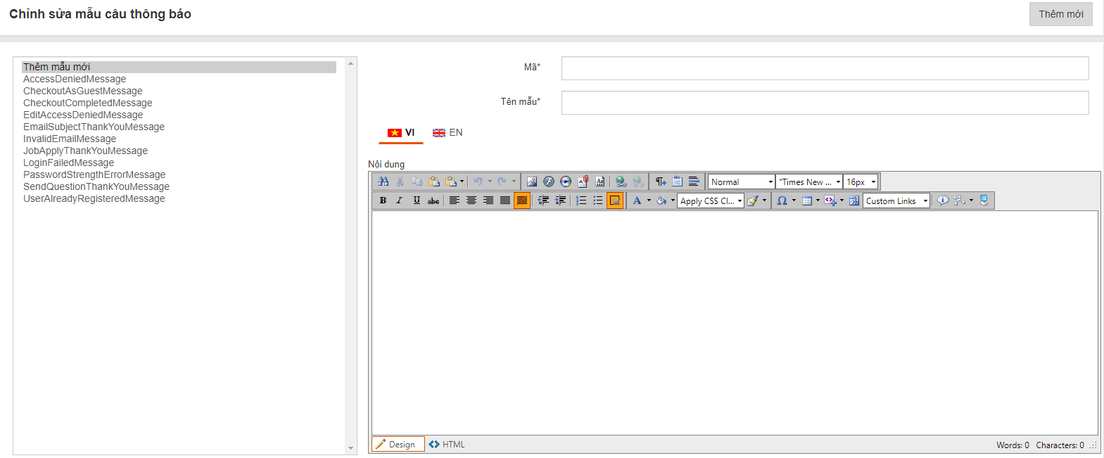

Công cụ

Security Advisor
Là nơi cấu hình phổ biến ảnh hưởng đến bảo mật website cần thực hiện qua web.config mà không cần tác động trực tiếp đến tập tin này. Lưu ý tính năng này chỉ sử dụng cho lập trình nắm rõ. Truy cập qua menu “Tools/Security Advisor”.

Quản lý tập tin
Sử dụng như folder trên máy tính, là nơi quản lý tất cả các tập tin nằm trong thư mục Media hoặc thư mục riêng của từng người dùng. Cẩn thận trong việc sử dụng để tránh mất dữ liệu. Truy cập qua menu “Công cụ/Quản lý tập tin” hoặc truy cập trực Quản lý tập tin từ thanh menu phía dưới góc phải màn hình
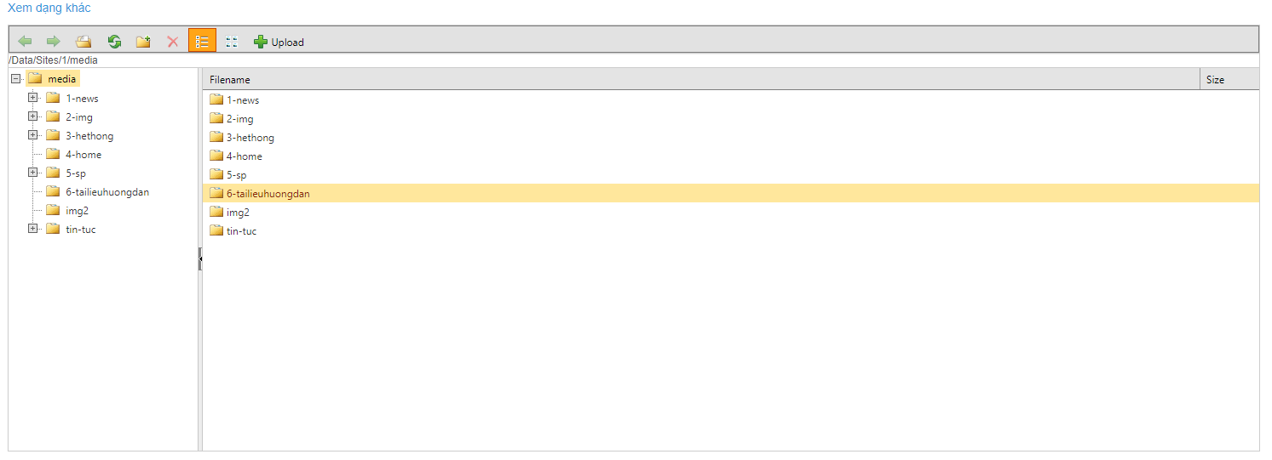

Dữ liệu đã xóa
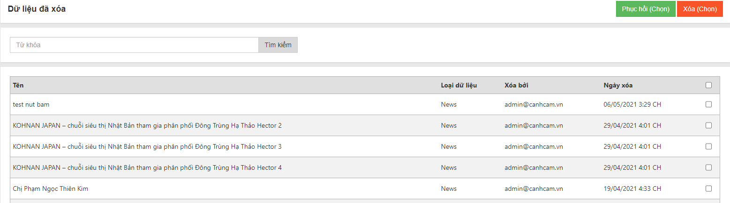
Tất cả nội dung đã xóa (bài viết, hỏi đáp, trang… lưu ý các tập tin đã xóa thì không khôi phục được) sẽ được lưu tại đây để cho phép phục hồi khi cần thiết. Truy cập menu “Công cụ/Dữ liệu đã xóa”.
- Tìm kiếm: gõ từ khóa để tìm kiếm đối tượng đã xóa.
- Phục hồi (chọn): đánh dấu đối tượng cần khôi phục để khôi phục trở lại vị trí cũ
- Xoá (chọn): đánh dấu đổi tượng cần xóa sau đó nhấn “Xóa (chọn)”.

Quản lý nâng cao
Gồm 4 phần:
- Quản lý URL: danh sách tất cả các URL tồn tại trong hệ thống được hiển thị ở 2 dạng: thân thiện (người dùng thấy) và URL đích (thực tế hệ thống xử lý).
- Cấu hình chuyển hướng 301: dùng nhiều trong trường hợp những đường dẫn cũ không còn nữa mà thay vào đó là đường dẫn mới, vì vậy cần cấu hình để khi người dùng truy cập được dẫn cũ thì hướng tự động tới đường dẫn mới mà không hiển thị lỗi 404 (đường dẫn không tồn tại).
- Khoá truy cập theo IP: cấu hình cấm truy cập website từ các IP cụ thể.
- Task queue: danh sách các task đang chạy bên dưới của website.

Quản lý thành viên

Danh sách thành viên
Truy cập qua menu: Thành viên/Danh sách thành viên. Danh sách bao gồm tất cả các tài khoản có trong hệ thống, có thể gồm cả tài khoản quản trị và tài khoản khách hàng. Các tính năng:
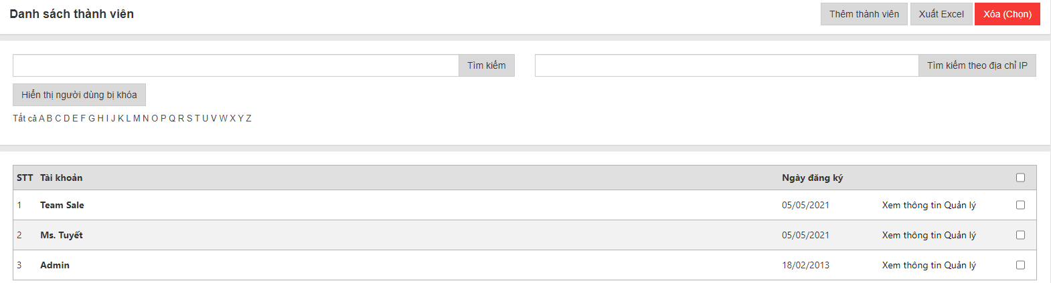
- Tìm kiếm theo địa chỉ IP: Tìm kiếm thành viên qua tên hoặc qua IP.
- Liệt kê danh sách thành viên qua alphabet: nhấn vào ký tự tương ứng.
- Hiển thị danh sách người dùng đang bị khóa.
- Xóa thành viên: đánh dấu thành viên muốn xóa sau đó nhấn “Xoá (chọn)”.
- Xem thông tin thành viên: nhấn “Xem thông tin” trong Grid của thành viên tương ứng.
- Cập nhật thông tin của thành viên: nhấn “Quản lý” trong Grid của thành viên tương ứng:
- Thông tin tài khoản:
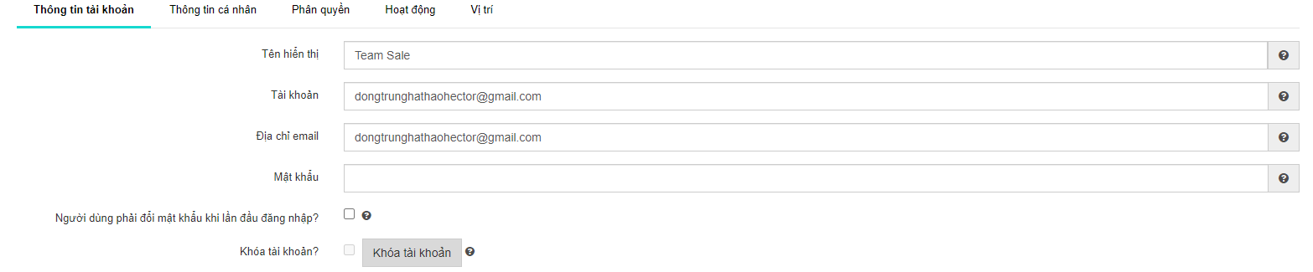
- Tên hiển thị: tên hiển thị của tài khoản.
- Username: tên truy cập.
- Đại chỉ Email: địa chỉ email rất quan trọng vì có thể sử dụng để đăng nhập (tùy cấu hình) và lấy lại mật khẩu.
- Mật khẩu: mật khẩu tài khoản.
- Người dùng phải đổi mật khẩu khi lần đầu đăng nhập: lần đăng nhập kế tiếp chương trình sẽ yêu cầu người dùng đổi mật khẩu.
- Khoá tài khoản: khóa không cho phép tài khoản đăng nhập vào hệ thống.
- Hiển thị trong danh sách thành viên: hiển thị tài khoản trong danh sách thành viên.
- Thông tin cá nhân: thông tin cá nhân của người sở hữu tài khoản.
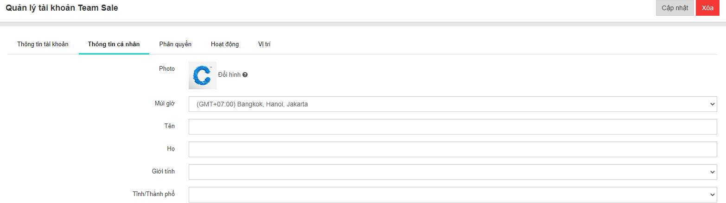
- Phân quyền: phân vai trò cho tài khoản, tùy vào vai trò mà tài khoản có những quyền khác nhau.
- Hoạt động: ghi nhận một số hoạt động của tài khoản.
- Vị trí: ghi nhận một số thông tin về đăng nhập của tài khoản
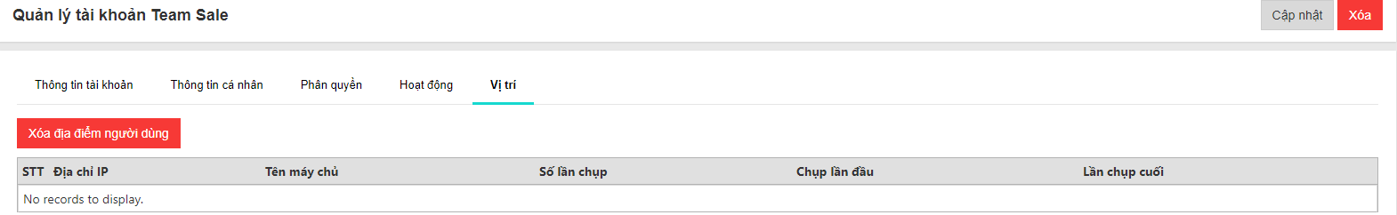
- Địa chỉ IP: IP của máy truy cập
- Số lần chụp: số lần đăng nhập thành công vào hệ thống
- Chụp lần đầu: lần đăng nhập đầu tiên
- Chụp lần cuối: lần truy cập gần nhất

Thêm thành viên
Truy cập qua menu: Thành viên/Thêm thành viên. Cung cấp một số thông tin để tạo tài khoản sau đó nhấn “Tạo tài khoản” để lưu thông tin:
- Tên hiển thị: không phải là tên truy cập (username) mà tương ứng với nickname.
- Tài khoản: tên truy cập
- Địa chỉ email: địa chỉ email có thể sử dụng để đăng nhập tùy vào cấu hình
- Mật khẩu: phải đáp ứng theo chính sách cấu hình
- Người dùng phải đổi mật khẩu ngay lần đăng nhập đầu: hệ thống tự động chuyển hướng sang trang đổi mật khẩu cho lần đăng nhập đầu tiên của người dùng.
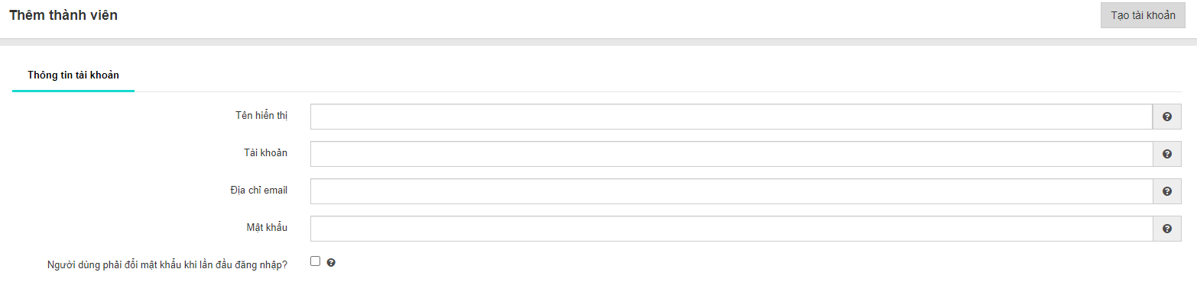

Danh sách vai trò
Truy cập qua menu: Thành viên/Quản lý vai trò. Danh sách bao gồm tất cả các vài trò có trong hệ thống. Các tính năng:
- Thêm mới: nhập tên vai trò mới sau đó nhấn để thêm mới vai trò.
- Xóa vai trò: đánh dấu vai trò cần xóa sau đó nhấn “Xoá (chọn)”. Lưu ý cẩn thận trong việc xóa vai trò vì ảnh hưởng rất lớn đến phân quyền.
- Sửa vai trò: nhấn “Sửa” trong Grid ở vai trò tương ứng, nhập thông tin cần chỉnh sau đó nhấn “Cập nhật” để lưu thông tin.
- Xem danh sách thành viên thuộc vai trò hoặc thêm thành viên mới vào vai trò: nhấn “Xem/Sửa x thành viên” trong Grid ở vai trò tương ứng.
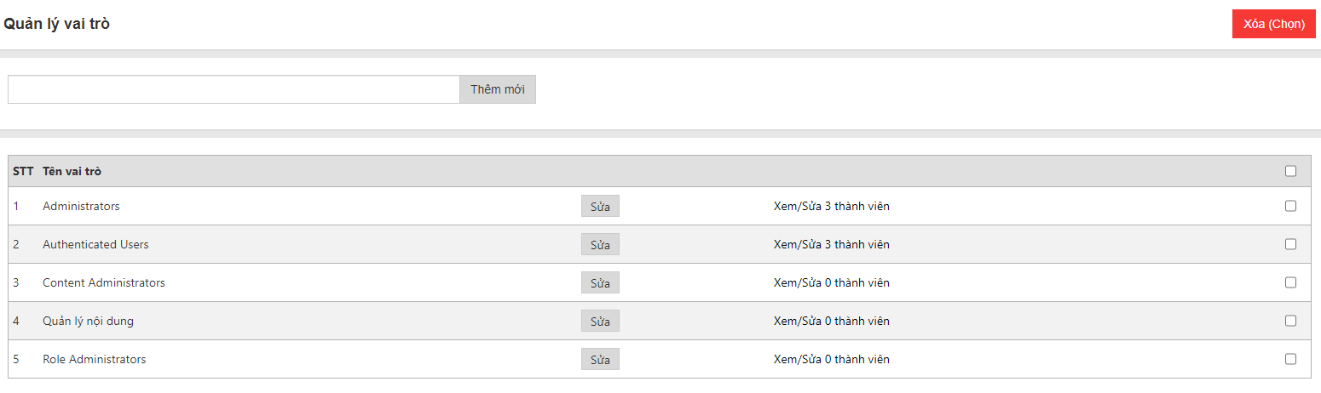

Phân quyền chức năng
Hệ thống đã được tích hợp sẵn rất nhiều module, mỗi module lại có các tính năng khác nhau: thêm, xóa, sửa, duyệt, … Để phân quyền tính năng sau khi đăng nhập vào quản trị truy cập vào mục “Thành viên/Phân quyền chức năng”, chọn vai trò cần phân quyền sau đó đánh dấu vào các tính năng sau đó nhấn cập nhật:
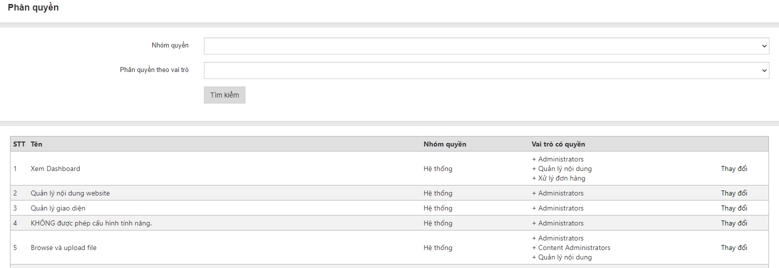

Theo dõi hoạt động quản trị
Tất cả các thao tác của người quản trị đều được hệ thống ghi nhận lại, để xem chi tiết truy cập “Thành viên/ hoạt động quản trị”. Tính năng này nên phân quyền để hạn chế số lượng người truy cập và xóa theo 1 chính sách đảm bảo.
- Người dùng: địa chỉ email của người đã thực hiện
- Hoạt động: hành động đã thực hiện
- Đối tượng: đối tượng chịu tác động của hành động
- Thao tác từ URL: đường dẫn trang quản trị mà người dùng đã thực hiện
- Địa chỉ IP: địa chỉ IP từ máy của người đã thực hiện.
- Ngày thao tác: ngày người dùng thực hiện hành động
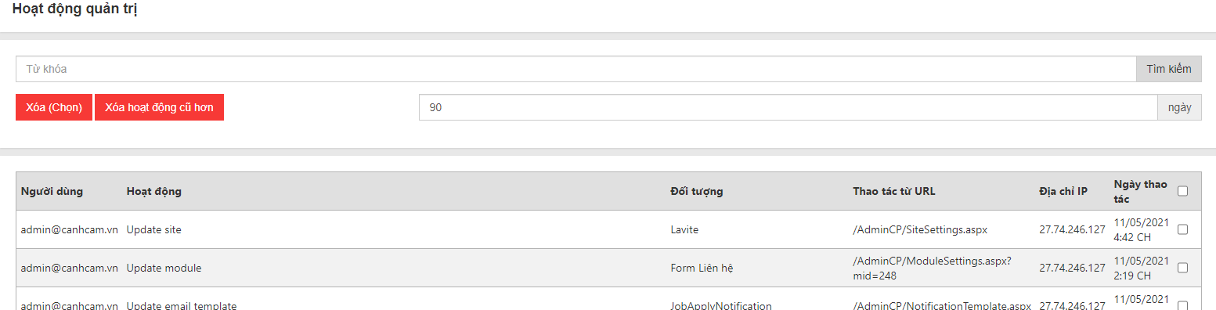

Quản lý cấu trúc trang website

Định nghĩa về trang
Trang là đơn vị thể hiển cấu trúc website, mỗi trang có thể là nơi chứa nhiều nội dung: bài viết, hình ảnh, video, … hoặc là đường liên kết đến các ứng dụng cụ thể, ví dụ: trang chủ, sơ đồ site, liên hệ, … hoặc đơn giản là đường liên kết đến ứng dụng ngoài.
Trang được phân thành nhiều cấp, ở mỗi cấp trang đều có thể chứa nội dung. Để thuận tiện cho người truy cập đề xuất cấp trang không quá 3 cấp.

Danh sách trang
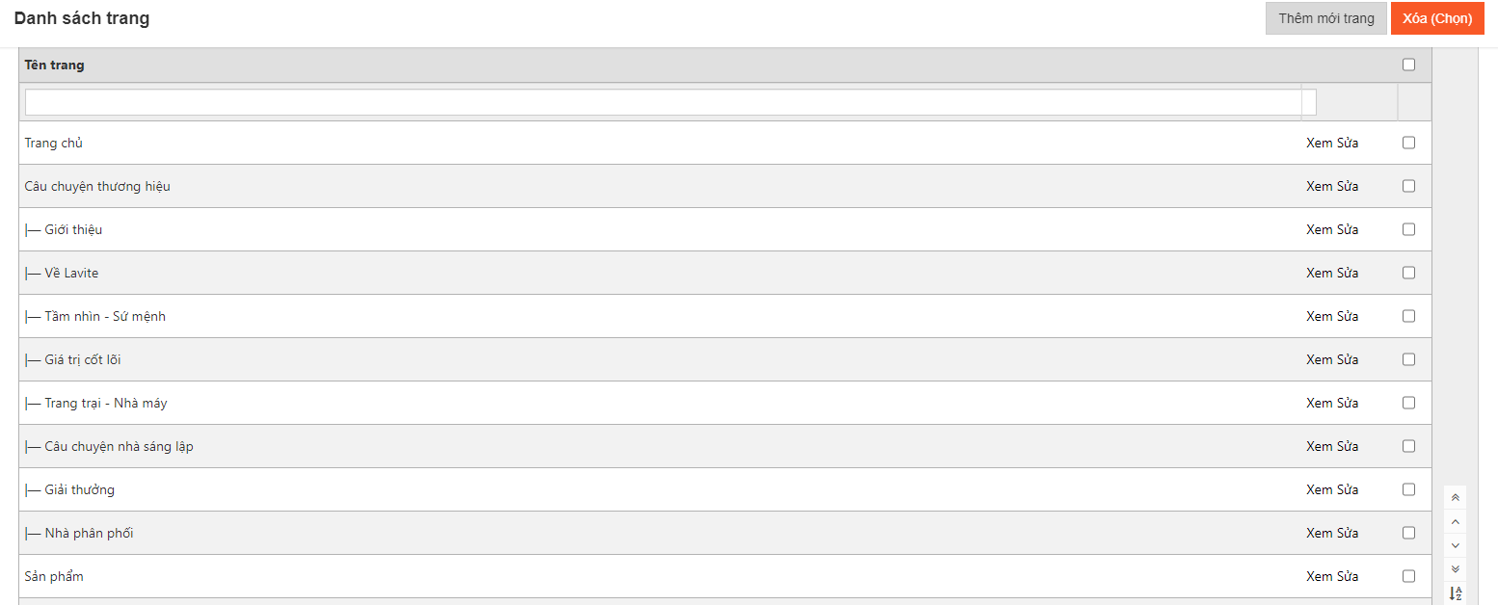
Truy cập menu “Trang/Dang sách trang”. Đây là nơi hiển thị tất cả các trang có trong website, từ danh sách trang có thể:
- Thêm mới trang: nhấn vào nút “Thêm mới trang”.
- Tìm kiếm trang: gõ từ khóa cần tìm kiếm vào ô bên dưới Tên trang.
- Xóa trang: đánh dấu trang cần xóa sau đó nhấn “Xoá (chọn)”. Lưu ý chỉ được phép xóa trang rỗng và không chứa trang con.
- Xem nội dung trang ngoài Front end: nhấn vào nút “Xem” của trang tương ứng trong danh sách.
- Điều chỉnh nội dung trang: nhấn vào nút “Sửa” của trang tương ứng trong danh sách.
- Sắp xếp thứ tự trang: dùng các mũi tên bên phải của danh sách.

Thêm mới trang
Truy cập từ menu “Trang /Thêm mới trang”. Thông tin tạo mới trang tương tự như Thêm mới trang từ Front end.

Phân quyền truy cập trang
Để phân quyền cho phép vai trò được thao tác trên trang, truy cập menu “Trang/Phân quyền truy cập trang”. Chọn vai trò cần phân quyền, chọn các trang cần phân quyền và nhấn vào các mũi tên qua lại để thực hiện

Thanh điều hướng
Website có nhiều vị trí dành cho trang, để sắp xếp nhanh vị trí của các trang (tổ chức lại cấu trúc website) truy cập menu “Trang/Thanh điều hướng”, chọn vị trí trang cần sắp xếp sau đó dùng mũi tên tương ứng để thêm hoặc bớt trang vào vị trí đã chọn.
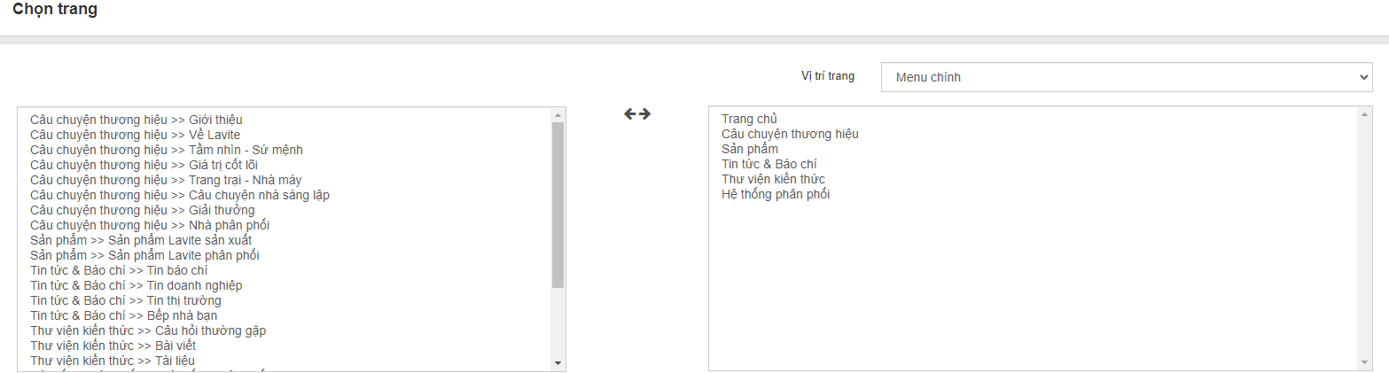

Quản lý bài viết

Danh sách bài viết
Truy cập menu “Bài viết/Danh sách bài viết”. Đây là nơi hiển thị tất cả các bài viết có trong website, từ danh sách bài viết có thể:
- Thêm mới bài viết: nhấn vào nút “Thêm mới”.
- Tìm kiếm trang: chọn 1 hoặc nhiều các tiêu chí như Trang, Ngày bắt đầu hiển thị,Đến ngày, Tiêu đề chứa
- Xóa bài viết: đánh dấu bài viết cần xóa sau đó nhấn “Xoá (chọn)”.
- Điều chỉnh nội dung bài viết: nhấn vào nút “Sửa” của bài viết tương ứng trong danh sách.
- Sắp xếp thứ tự và số lượt người đọc: nhập số thứ tự bài viết (số cao đứng trước) và số lượt người truy cập (mặc định số này tăng lên 1 khi có 1 người xem) sau đó đánh dấu bài viết và nhấn “Cập nhật”.
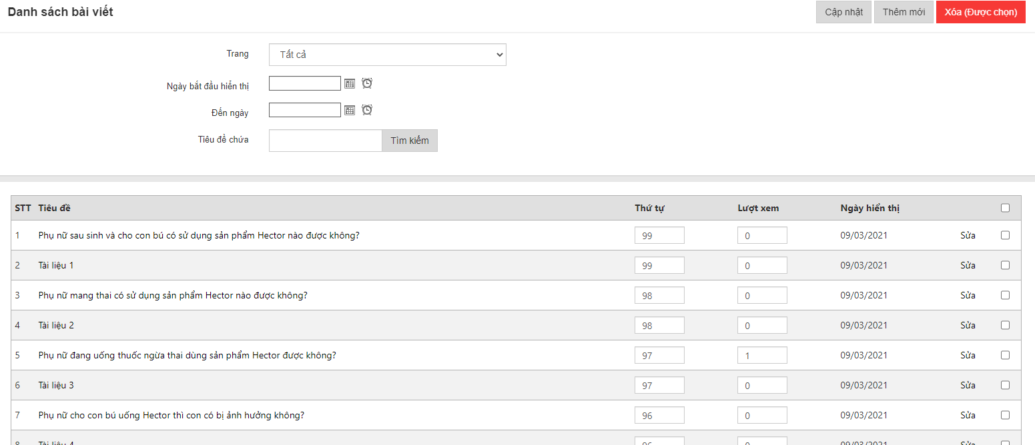

Quản lý Sản phẩm

Danh sách sản phẩm
Truy cập menu “Sản phẩm /Danh sách sản phẩm”. Đây là nơi hiển thị tất cả các sản phẩm có trong website, từ danh sách sản phẩm có thể:
- Thêm mới sản phẩm: nhấn vào nút “Thêm mới”.
- Tìm kiếm: chọn 1 hoặc nhiều các tiêu chí như Trang, Tên sản phẩm
- Xóa sản phẩm: đánh dấu sản phẩm cần xóa sau đó nhấn “Xoá (chọn)”.
- Điều chỉnh sản phẩm: nhấn vào nút “Sửa” của sản phẩm tương ứng trong danh sách.
- Sắp xếp thứ tự và số lượt người đọc: nhập số thứ tự sản phẩm (số cao đứng trước) và số lượt người truy cập (mặc định số này tăng lên 1 khi có 1 người xem) sau đó đánh dấu sản phẩm và nhấn “Cập nhật”.
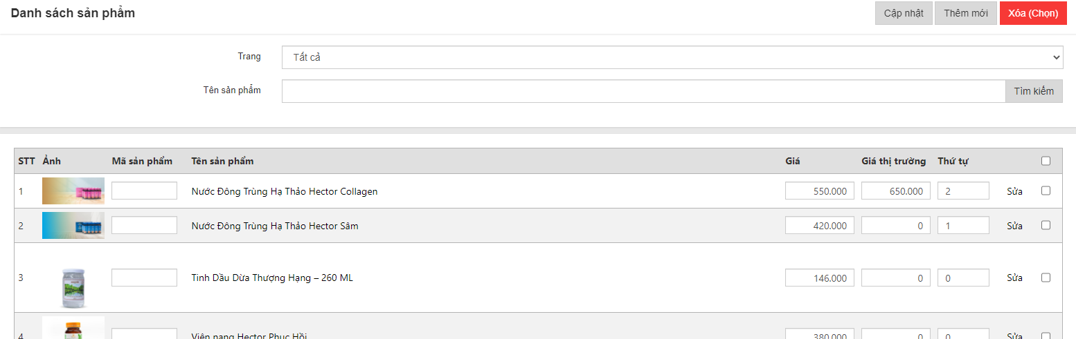

Danh sách thuộc tính sản phẩm
Truy cập menu “Sản phẩm /Thuộc tính sản phẩm”. Đây là nơi hiển thị tất cả các sản phẩm có trong website, từ danh sách sản phẩm có thể:
- Thêm mới thuộc tính: nhấn vào nút “Thêm mới”.
- Xóa thuộc tính: đánh dấu thuộc tính cần xóa sau đó nhấn “Xoá (chọn)”.
- Điều chỉnh thuộc tính: nhấn vào nút “Sửa” của thuộc tính tương ứng trong danh sách.
- Sắp xếp thứ tự: Tương tự sản phẩm và bài viết

Nội dung khác

Danh sách Banner
Truy cập menu “Nội dung khác /Banner”. Đây là nơi hiển thị tất cả các banner có trong website, từ danh sách banner có thể:
- Thêm mới banner: nhấn vào nút “Thêm mới”.
- Tìm kiếm: chọn 1 trang để hiện thị banner có trong trang đó.
- Upload nhiều ảnh: tải lên nhiều tấm ảnh cùng lúc, khi muốn hiển thị thì vào chỉnh sửa từng tấm chọn chuyên mục và nội dung
- Xóa banner: đánh dấu banner cần xóa sau đó nhấn “Xoá (chọn)”.
- Điều chỉnh nội dung banner: nhấn vào nút “Sửa” của banner tương ứng trong danh sách.
- Sắp xếp thứ tự: nhập số thứ tự banner (số cao đứng trước) sau đó nhấn “Cập nhật”.
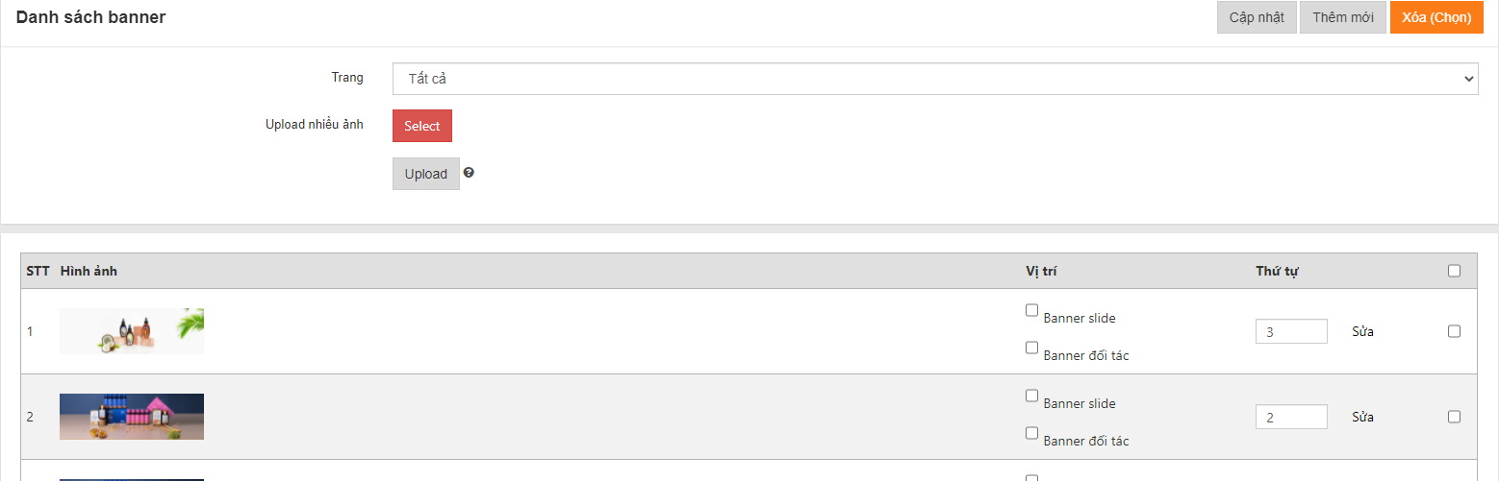

Mô hình cập nhật nội dung

Cập nhật từ Front End
Mục đích cho phép người quản trị truy cập ở đâu điều chỉnh tại đó thông quan menu “Quản trị”. Các tính năng cho phép cập nhật hạn chế hơn so với cập nhật tập trung từ Back End. Các thành phần có thể cập nhật từ Front end sẽ mô tả lần lượt bên dưới:

Cập nhật banner
Truy cập vào banner cần cập nhật, các tính năng gồm:
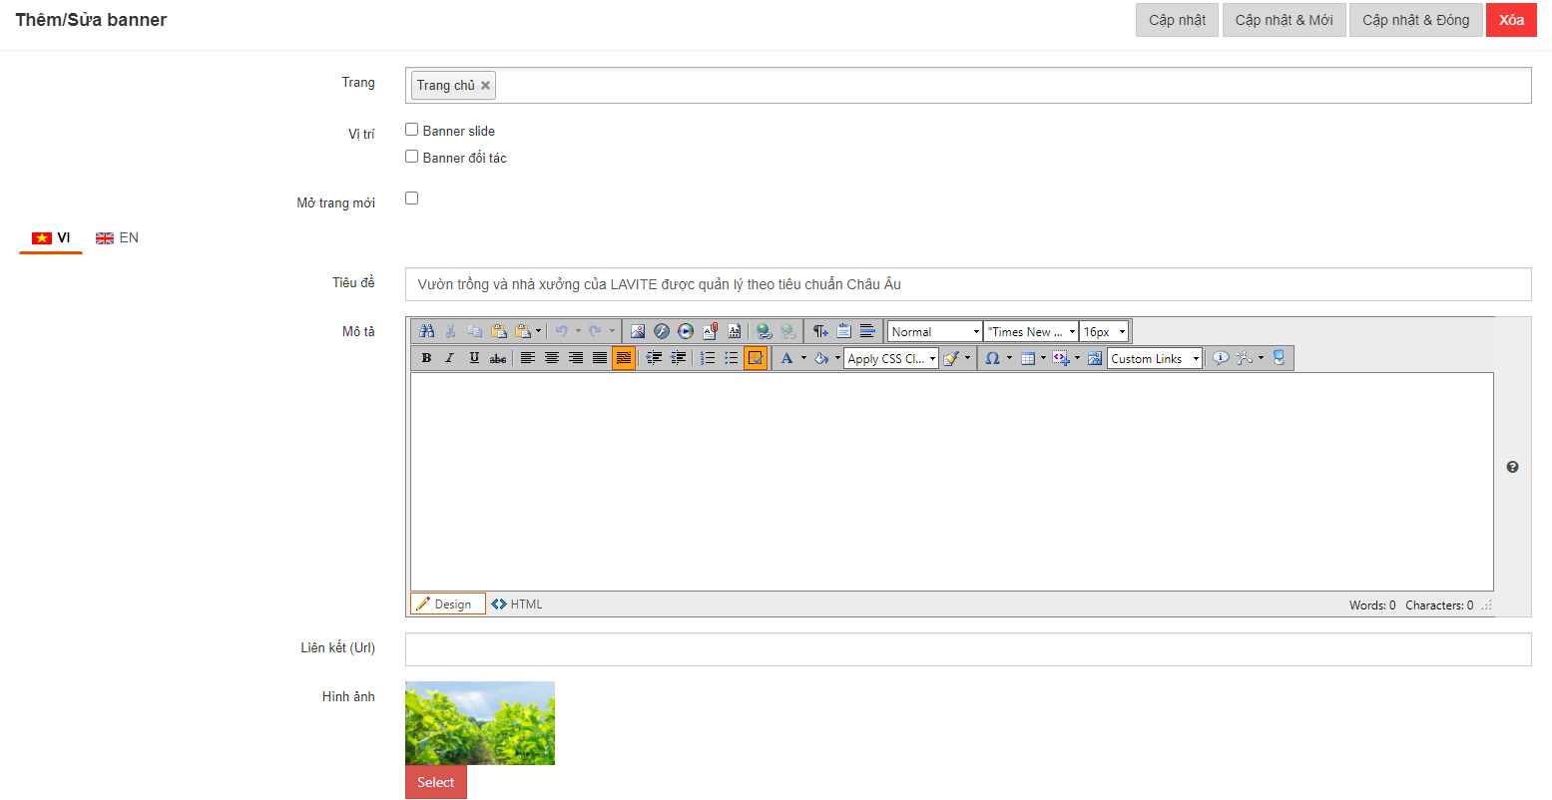
- Trang: là trang mà banner sẽ hiển thị, có thể chọn nhiều trang.
- Vị trí: vị trí của banner
- Mở trang mới: tùy chọn cho phép khi nhấn vào banner thì sẽ mở ra 1 tab mới
- Tiêu đề: tiêu đề để phân biệt banner
- Liên kết (URL): đường dẫn đến khi nhấn vào banner.
- Hình ảnh: hình ảnh của banner.
Lưu ý: Kích thước banner trang chủ ngang x cao = 1920px × 1080px
Lưu ý 2: nội dung từ “Tiêu đề” cho đến “Hình ảnh” sẽ phân biệt theo từng ngôn ngữ, để cập nhật cho ngôn ngữ nào thì chọn tab ngôn ngữ tương ứng

Cập nhật trang
Truy cập vào trang cần cập nhật, nhấn vào “Sửa trang” từ thanh công cụ bên dưới. Thông tin cho phép chỉnh sửa gồm 4 tab: “Cấu hình”, “Phân quyền”, “Cấu hình SEO”, “Cấu hình Sitemap”. Sau khi cung cấp thông tin nhấn nút tương ứng để lưu lại, các tab gồm:
- Cấu hình: gồm các thông tin sau:
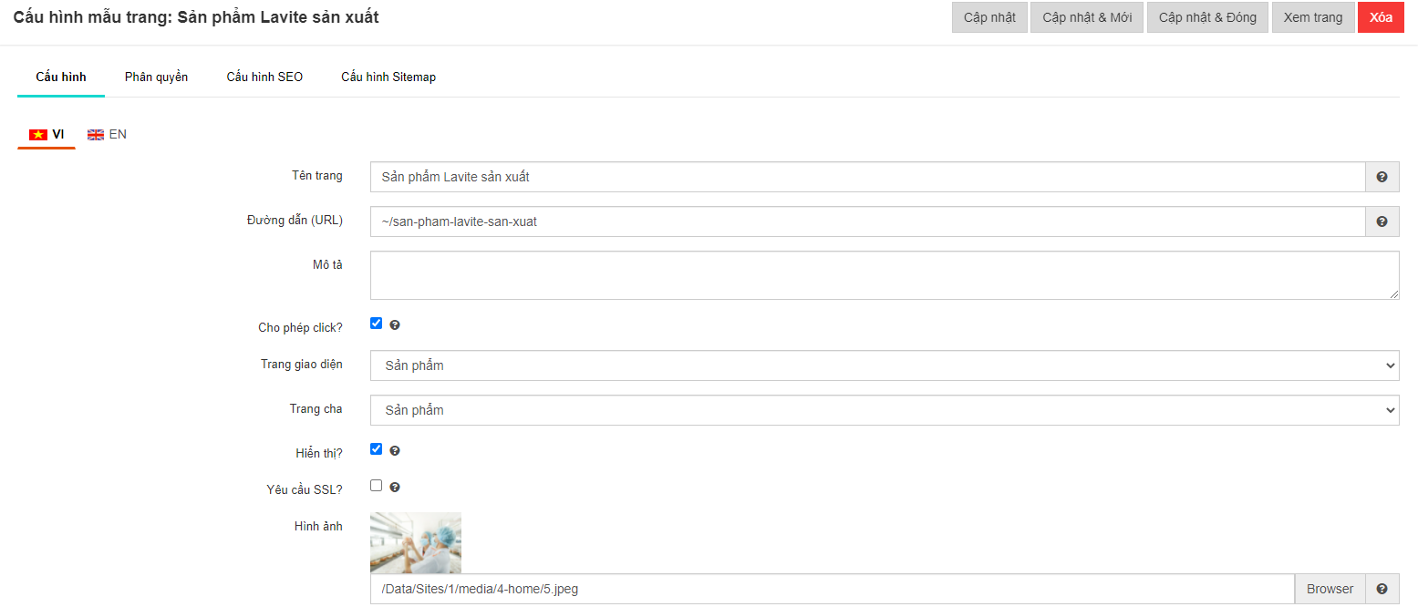
- Tên trang: tên hiển thị của trang, ví dụ: Trang chủ, tin tức, …
- Đường dẫn (URL): đường dẫn phía sau tên miền được hiển thị trên thanh địa chỉ.
- Mô tả: mô tả ngắn của trang, có thể không sử dụng tùy vào thiết kế giao diện.
- Cho phép click: cho phép cấm không cho người dùng click vào trang (tự động thêm ký tự # vào URL).
- Trang giao diện: các mẫu giao diện hiển thị ngoài giao diện, được lập trình sẵn.
- Trang cha: trang tổ chức thành nhiều cấp.
- Hiển thị: cho phép hiển thị hay ẩn trang.
- Hình ảnh: hình ảnh của trang, có thể không sử dụng tùy vào thiết kế giao diện.
- Cho phép cache ở trình duyệt?: cấu hình trình duyệt tự động Cache nội dung khi xem chi tiết của trang.
- Hiển thị ở sơ đồ website?: đường dẫn của trang sẽ hiển thị ở sơ đồ site dành cho người xem.
- Mở trang mới: khi nhấn vào xem chi tiết trang sẽ mở tab mới.
- Ẩn khi đăng nhập?: cho phép cấu hình ẩn sau khi người dùng đăng nhập thành công (không còn thấy).
- Ngày tạo: ngày tạo trang lần đầu tiên
- Lần điều chỉnh cuối: lần điều chỉnh thông tin trang gần nhất.
- Điều chính cuối cùng bởi: người điều chỉnh thông tin trang gần nhất.
- Phân quyền:
- Quyền được phép xem trang này: Vai trò nào được phép xem thông tin, mặc định khi tạo trang thì tất cả vai trò đều xem được nội dung.
- Quyền được phép quản lý nội dung trong trang này: Vai trò nào được phép quản lý nội dung, mức độ quản lý tùy theo phân quyền bên trong Back end.

- Cấu hình SEO: cho phép cập nhật các cấu hình SEO của trang:
- Thẻ Title: thẻ Title của trang, nếu không có sẽ lấy tên trang + title mặc định.
- Thẻ Description: thẻ Description của trang, nếu không có thì lấy tên trang + Description mặc định.
- Thẻ “Keywords”: thẻ Keywords của trang, nếu không có thì bỏ trống
- Đường dẫn Canonical: thẻ Canonical của trang, khai báo khi nội dung trùng lắp.
- Thẻ Meta nâng cao:nơi khai báo các script, thẻ meta khác,như script tracking goal, …
- Cấu hình Sitemap: là nơi cấu hình hiển thị của đường dẫn trang trên file sitemap.xml (định hướng cho search engine):
- Tần suất thay đổi: khai báo tần suất thay đổi nội dung của trang.
- Mức độ ưu tiên: mức độ ưu tiên của trang (so với nội dung khác trong website).
- Hiển thị ở sitemap?: cho phép đường dẫn trang xuất hiện hoặc ẩn trong sitemap.xml.

Cập nhật bài viết
Truy cập vào bài viết cần cập nhật, nhấn vào biểu tượng “Sửa” bên cạnh tiêu đề bài viết. Thông tin cho phép chỉnh sửa gồm các tab: “Nội dung”, “Hình ảnh”, “Thuộc tính”, “Cấu hình SEO”. Sau khi cung cấp thông tin nhấn nút tương ứng để lưu lại, các tab gồm:
- Nội dung:
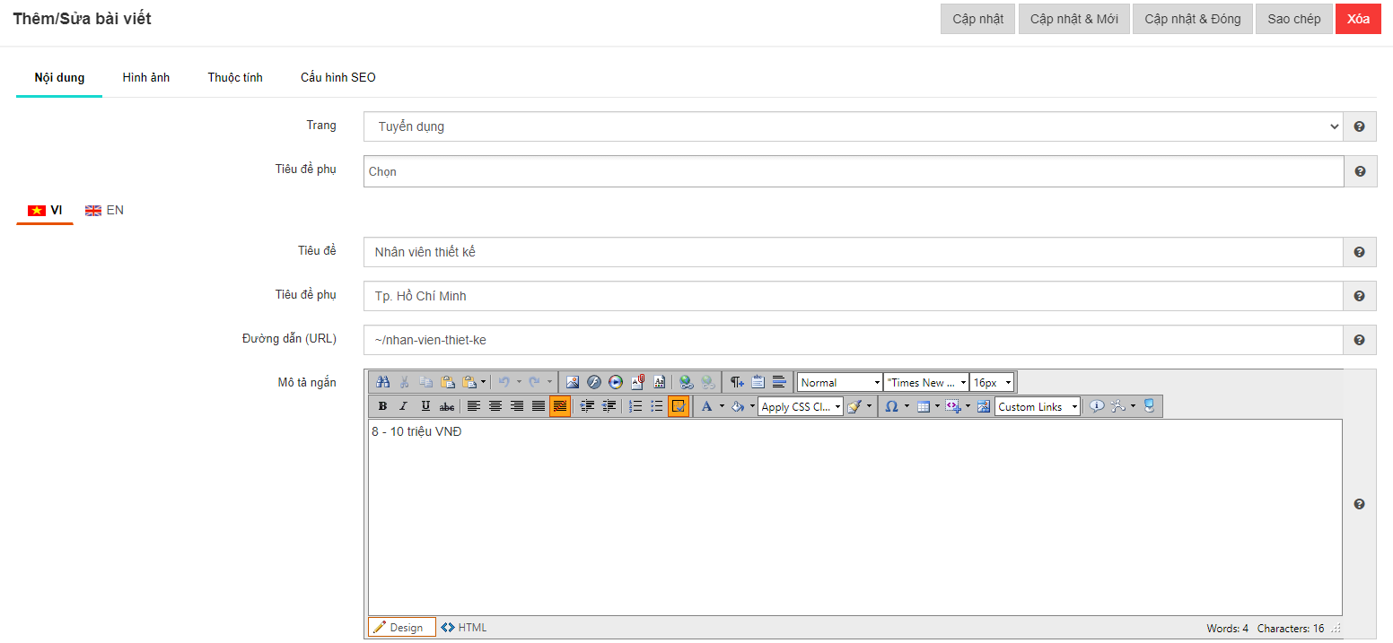
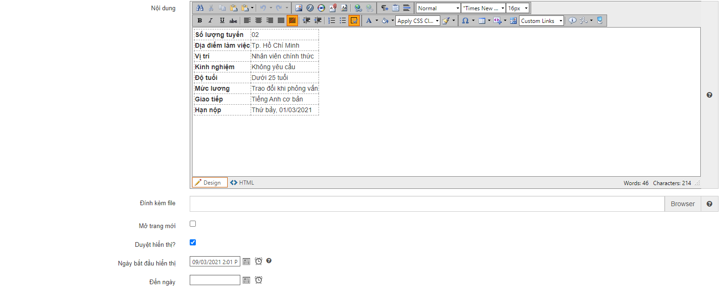
- Trang: chọn trang của bài viết.
- Tiêu đề: tiêu đề của bài viết.
- Tiêu đề phụ: tùy vào giao diện mà trường này có thể sử dụng hoặc không.
- Đường dẫn (URL): đường dẫn phía sau tên miền được hiển thị trên thanh địa chỉ.
- Mô tả ngắn: mô tả ngắn của bài viết, thường dùng hiển thị ở trang danh sách bài viết.
- Nội dung: nội dung chi tiết của bài viết, có thể chèn: hình ảnh, video, flash, ……
- Mở trang mới: khi nhấn vào xem chi tiết trang sẽ mở tab mới.
- Duyệt hiển thị: chỉ có admin mới có quyền check chọn cho hiển thị ngay bài viết.
- Ngày bắt đầu hiển thị: ngày bài viết bắt đầu hiển thị cho người xem.
- Đến ngày: ngày bài viết kết thúc hiển thị cho người xem.
- Hình ảnh:
- Nếu là bài viết tạo mới hoàn toàn thì hình ảnh đại diện bài viết được chọn bằng nút Select phía dưới trường Nội dung. Chọn hình từ máy tính để cập nhật cho bài viết, sau khi nhấn cập nhật để lưu thông tin thì hệ thống sẽ tự sinh ra thêm các tab Hình ảnh, Thuộc tính.
- Nếu muốn thay đổi hình ảnh thì xóa ảnh cũ và cập nhật ảnh mới, để xóa ảnh chọn ảnh cần xóa bằng cách tick vào ô vuông sau đó nhấn “Delete (selected)”
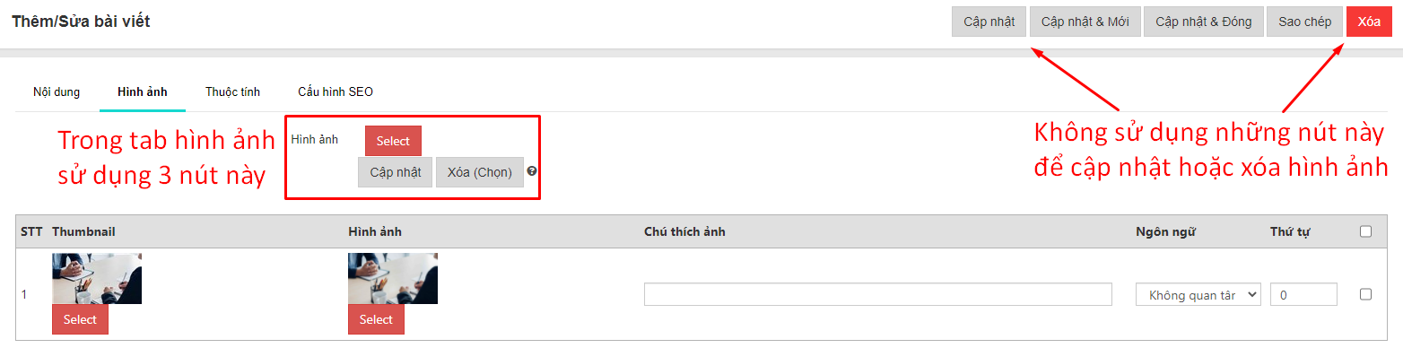
Lưu ý: để thực hiện thao tác Xóa hoặc Cập nhật thêm ảnh, anh/chị chỉ sử dụng cụm 3 nút có trong tab Hình ảnh, không sử dụng nút Xoá và Cập nhật ở thanh công cụ trên cùng vì út Cập nhật sẽ chỉ lưu thông tin phần Nội dung và nút Xóa (màu đỏ) là xóa cả bài viết.
- Thuộc tính
- Một số bài viết sẽ có thể có thuộc tính
- Chọn “thuộc tính mới”, điền tiêu đề, nội dung sau đó chọn thêm mới để tạo 1 thuộc tính.
- Khi muốn sửa 1 thuộc tính, chọn thuộc tính cần sửa, sửa ở phần bên phải sau đó ấn cập nhật.
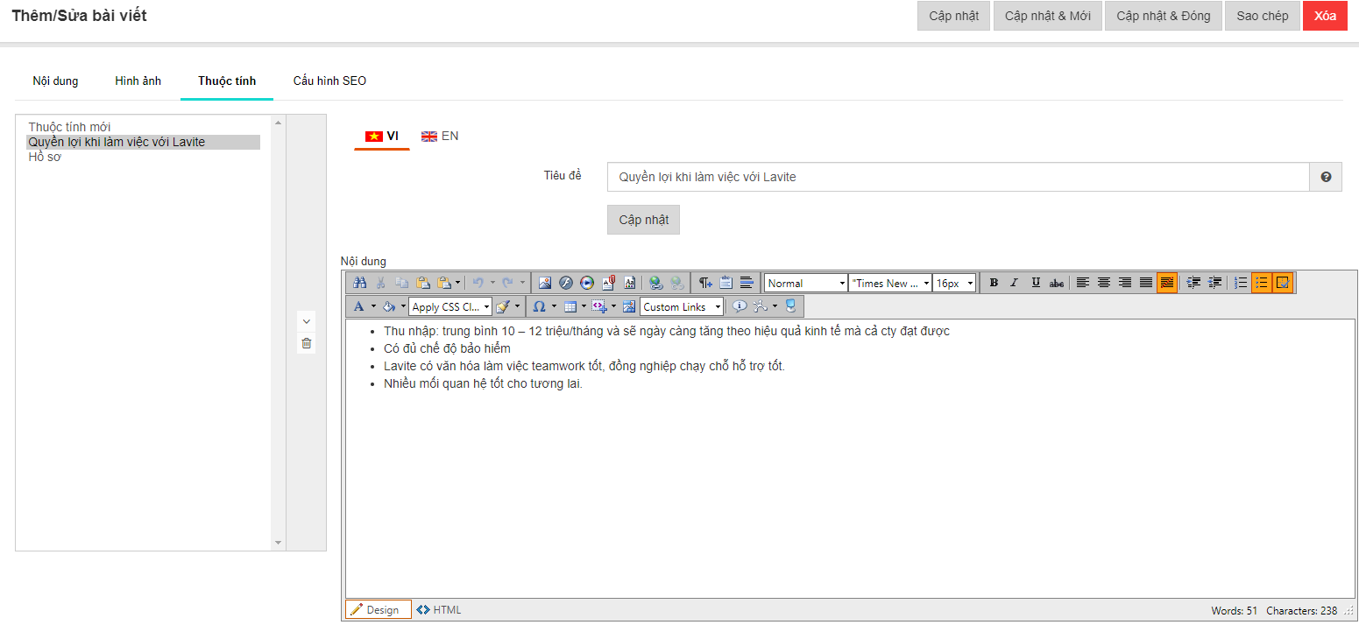

Cập nhật sản phẩm
Truy cập vào sản phẩm cần cập nhật, nhấn vào biểu tượng “Sửa” bên cạnh tiêu đề sản phẩm. Thông tin cho phép chỉnh sửa gồm các tab: “Nội dung”, “Hình ảnh”,”Tab thông tin”, “Sản phẩm liên quan”, “Cấu hình SEO”. Sau khi cung cấp thông tin nhấn nút tương ứng để lưu lại, các tab gồm:
- Nội dung:
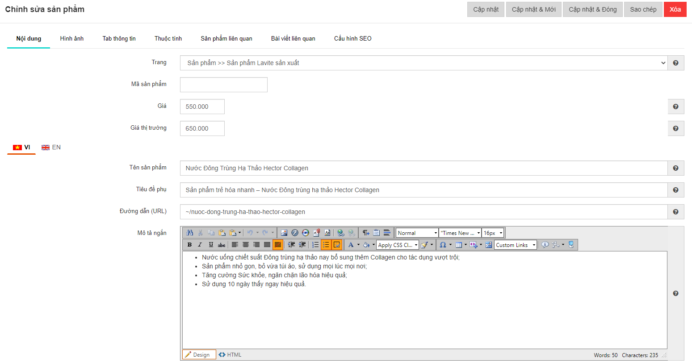
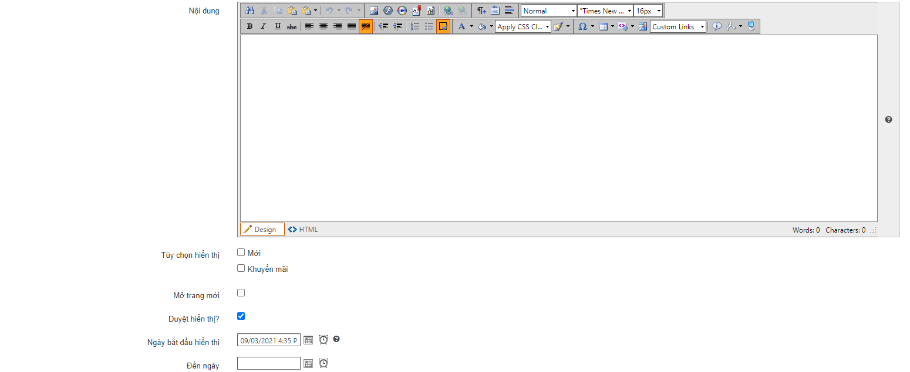
- Trang: chọn trang của sản phẩm.
- Mã sản phẩm: mã của sản phẩm
- Giá: giá của sản phẩm
- Giá thị trường: Giá cũ (khi có giảm giá/khuyến mãi)
- Tên sản phẩm: Tên sản phẩm
- Tiêu đề phụ: Tùy layout mà trường này có sử dụng hoặc không
- Tiêu đề phụ: 1 trường để đưa thông tin ra giao diện.
- Đường dẫn (URL): đường dẫn hiển thị phía sau tên miền hiển thị trên thanh địa chỉ.
- Mô tả ngắn: thông tin của sản phẩm (bên cạnh hình ảnh sản phẩm ở trang chi tiết)
- Nội dung: nội dung chi tiết của sản phẩm
- Mở trang mới: khi nhấn vào xem chi tiết trang sẽ mở tab mới.
- Duyệt hiển thị: chỉ có admin mới có quyền check chọn cho hiển thị ngay sản phẩm.
- Ngày bắt đầu hiển thị: ngày sản phẩm bắt đầu hiển thị cho người xem.
- Đến ngày: ngày sản phẩm kết thúc hiển thị cho người xem.
- Hình ảnh
Thao tác giống phần hình ảnh của bài viết
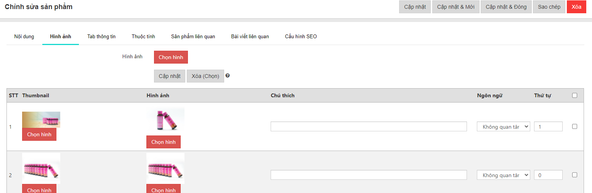
- Tab thông tin
Thao tác giống tab thuộc tính của bài viết
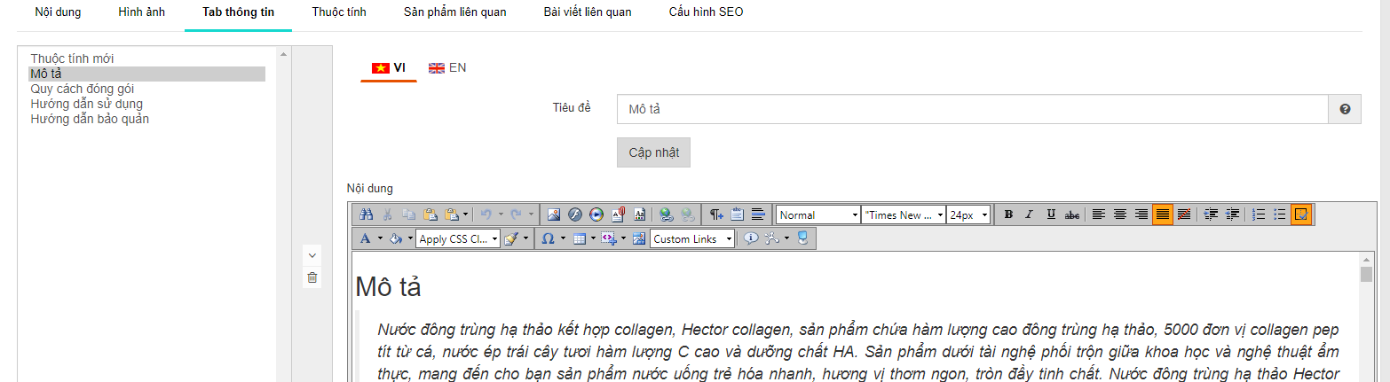
- Bài viết liên quan
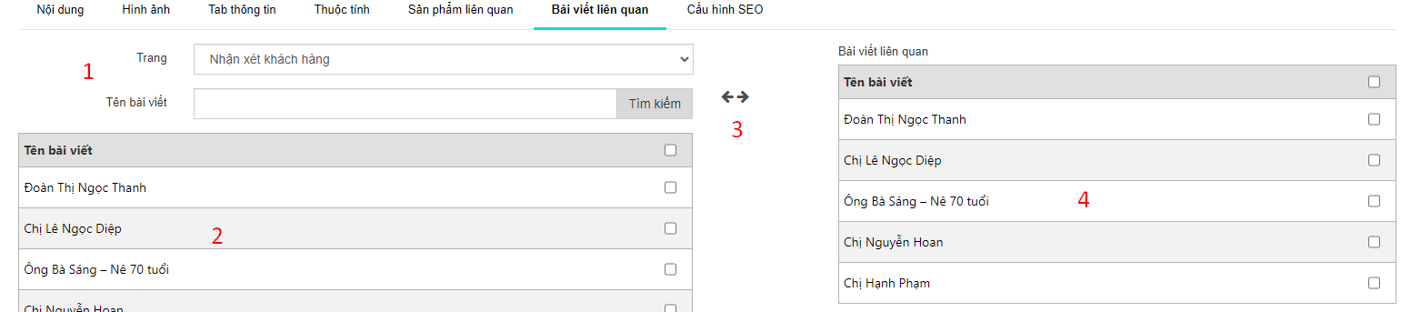
  - Chọn nhận xét/comment của người dùng để hiển thị trong trang chi tiết sản phẩm
  - Cách sử dụng:
    - Lọc bài viết theo trang (1) hoặc theo tên
    - Chọn bài viết từ bảng bên dưới (2)
    - Click vào mũi tên qua phải (3).
    - Bài viết được chọn sẽ được đưa qua bảng bên phải (4)
- Sản phẩm liên quan
  - Thao tác giống bài viết liên quan, tab này đi theo gói, không sử dụng.

Cập nhật thuộc tính sản phẩm
Truy cập vào Sản phẩm >> Thuộc tính Sản phẩm . Chọn thuộc tính và click vào nút sửa
- Thuộc tính sản phẩm: Hiển thị thông tin cơ bản của thuộc tính
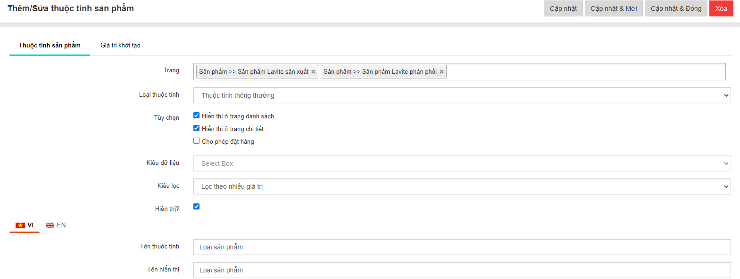
  - Trang: chỉ những sản phẩm thuộc những trang được chọn mới có thuộc tính này.
  - Loại thuộc tính: phân loại thuộc tính
  - Tùy chọn: cho phép thuộc tính hiển thị ở trang chi tiết, danh sách hoặc đặt hàng
  - Kiểu dữ liệu: 1 thuộc tính có thể có 1 trong 3 kiểu:
    - Dạng text: thông tin nhập bằng tay
    - Chọn 1 giá trị: chọn 1 giá trị duy nhất
    - Chọn nhiều giá trị: chọn 1 hoặc nhiều giá trị
- Kiểu lọc: chỉ sử dụng ở những website có bộ lọc
- Hiển thị? : cho phép thuộc tính có hiển thị hay không
- Tên thuộc tính: tên để phân biệt các thuộc tính (trong CMS)
- Tên hiển thị: tên hiển thị bên ngoài
- Giá trị khởi tạo
  - Thêm, xóa, sửa hoặc đổi vị trí các giá trị của thuộc tính
  - Thêm mới giá trị: chọn Giá trị mới, điền vào ô Giá trị rồi chọn Thêm mới
